**Лабораторная работа №3**

**Корреляционный анализ**

**Часть 3**

**Вычисление коэффициентов корреляции**

**Цель:** Освоить теоретический материал и выполнить предложенные задания.

**Оборудование:** ПК, табличный процессор Excel.

**Часть 3.1**

**Постановка задачи**

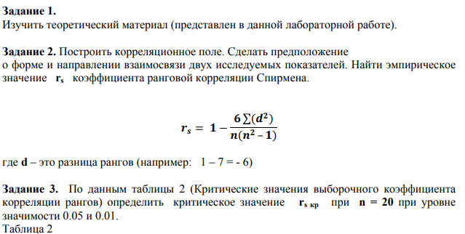



**Решение**

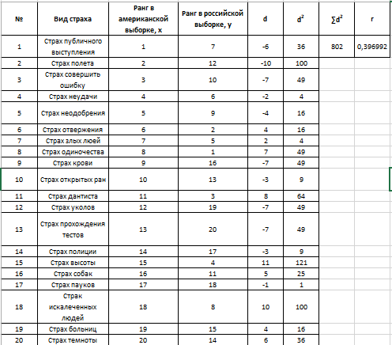

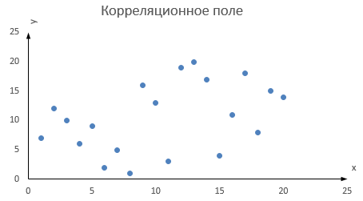

r = 0,396992 => Линейная статистическая связь, положительная направленность, теснота связи средняя.



t0,01 = 0,57

t0,05 = 0.45

tрасч = 1,934 => принимается гипотеза H1.

**Часть 3.2**

**Решение**

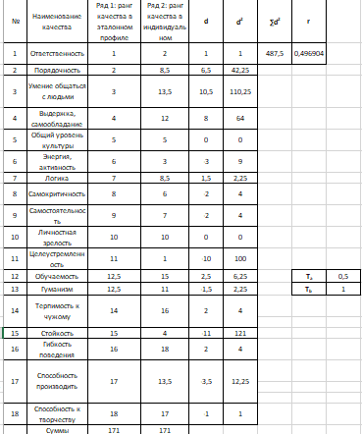

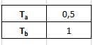

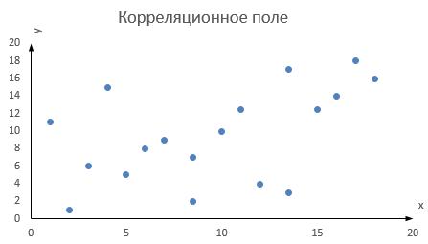

По форме связь нелинейная, по направленности положительная.

t0,01 = 0,60

t0,05 = 0.47

При уровне значимости 0.05 r s крит < r s => принимается гипотеза H1 . Для уровня значимости 0.01 r s крит > rs => принимается гипотеза H0.

**Вывод:** В ходе лабораторной работы мы научились строить корреляционное поле, вычислять коэффициенты корреляции и по ним определять значимость связи.